Правила перевозки детей в автомобиле

с 12 июля 2017 года

В статье Вы можете найти ответы на вопросы:
- Изменения в правилах перевозки детей с 12 июля 2017 года;
- Перевозка детей до 7 лет;
- Перевозка детей от 7 до 12лет;
- Перевозка детей после 12 лет;
- Оставление ребенка в машине;
- Пункты Правил дорожного движения;
- Штраф ГИБДД за нарушение правил перевозки детей.

Изменения в правилах перевозки детей с 12 июля 2017 года
Главный вопрос, который сейчас волнует всех родителей - какие изменения в правилах перевозки детей произошли в 2017 году?
28 июня 2017 года вышло Постановление Правительства РФ N 761 "О внесении изменений в Правила дорожного движения Российской Федерации". Текст постановления размещен на портале Правительства, официально документ опубликован 4 июля 2017 года и вступает в силу 12 июля 2017 года.
Посмотрите полный обзор изменений ПДД с 12 июля 2017 года.
Требования Правил дорожного движения регулируют перевозку детей только в легковом автомобиле и кабине грузового автомобиля, конструкцией которых предусмотрены ремни безопасности либо ремни безопасности и детская удерживающая система ISOFIX. На другие транспортные средства распространяется общее требование - обеспечить безопасность при перевозке.
Любые детские автокресла и системы должны быть сертифицированы и соответствовать требованиям правил ЕЭК ООН № 44-04 "Единообразные предписания, касающиеся официального утверждения удерживающих устройств для детей, находящихся в механических транспортных средствах ("детские удерживающие системы"). Исключены из ПДД "иные средства" - таким образом под запрет попадают любые автокресла, не соответствующие данному стандарту, в том числе и каркасные автокресла, не имеющие соответствующей маркировки.
По новым Правилам перевозки детей с 12 июля 2017 года есть разделение на две возрастные категории:
- младше 7 лет;
- от 7 до 12 лет.
Автокресло должно соответствовать возрасту и весу ребенка - такая информация сдержится в инструкции. Перевозка грудного ребенка в кресле предназначенном для детей весом от 9 кг будет являться нарушением с соответствующим штрафом.
Нарушением будет и неверно установленное удерживающее устройство. Особое внимание следует уделить установке на переднем сиденье автомобиля.
Запрещено перевозить детей до 12 лет на заднем сиденье мотоцикла и в кузове грузовых автомобилей с бортовой платформой.
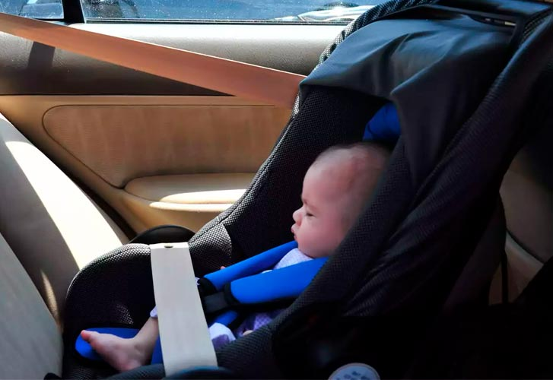
Что является детским удерживающим устройством? Разрешен ли ФЭСТ?

Перевозка детей до 7 лет

Перевозка грудного ребенка
На заднем, на переднем сиденье, в кабине грузового автомобиля - обязательно использование детского удерживающего устройства.

Перевозка детей от 7 до 12 лет
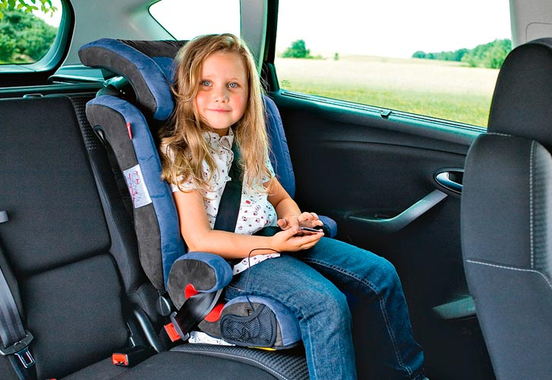
Перевозка ребенка старше 7 лет

Детей, которым исполнилось 7 лет допускается перевозить на заднем сиденье легкового автомобиля и в кабине грузового без использования автокресел и каких либо иных средств. Достаточно их пристегнуть штатным ремнем безопасности.
На переднем сиденье легкового автомобиля обязательно использование автокресла до достижения ребенком 12-ти летнего возраста.

Перевозка детей после 12 лет
Согласно Правилам дорожного движения на детей, которым исполнилось 12 лет распространяются общие обязанности пассажиров, как и для взрослых людей.

Оставление ребенка в машине
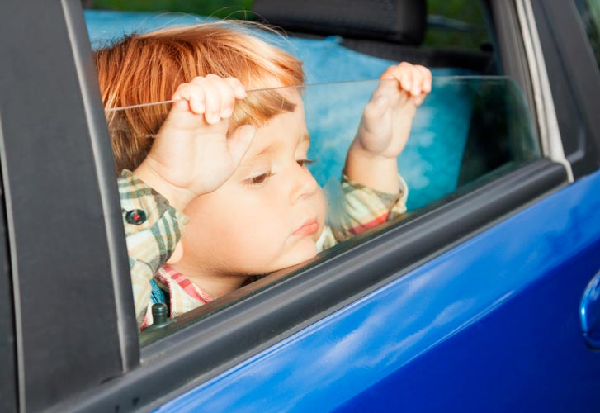

Запрещено оставлять детей в машине
Запрещено оставлять ребенка младше 7 лет в машине в отсутствии совершеннолетнего лица при постановке автомобиля на стоянку.
Обратите внимание, запрет действует только на время стоянки. Правила допускают оставить ребенка при совершении остановки на время не более 5 минут.

Пункты Правил дорожного движения
Правила перевозки людей описаны в 22 главе Правил.
Про детей упоминается в пункте 22.2 - перевозка в кузове, пункте 22.6 - организованная перевозка детей и пункт 22.9 - специальные требования к перевозке детей.
Именно пункте 22.9 с 12 июля 2017 год изложен полностью в новой редакции. Новый абзац с 12 июля 2017 года в пункте 12.8 - оставление ребенка в машине.
22.2. Перевозка людей в кузове грузового автомобиля с бортовой платформой разрешается, если он оборудован в соответствии с Основными положениями, при этом перевозка детей не допускается.
22.6. Организованная перевозка группы детей должна осуществляться в соответствии с настоящими Правилами, а также правилами, утверждаемыми Правительством Российской Федерации, в автобусе, обозначенном опознавательными знаками "Перевозка детей".
Организованная перевозка группы детей кроме Правил дорожного движения, регулируется отдельным документом "Правила организованной перевозки группы детей автобусами".
22.9. Перевозка детей в возрасте младше 7 лет в легковом автомобиле и кабине грузового автомобиля, конструкцией которых предусмотрены ремни безопасности либо ремни безопасности и детская удерживающая система ISOFIX*, должна осуществляться с использованием детских удерживающих систем (устройств), соответствующих весу и росту ребенка.
Перевозка детей в возрасте от 7 до 11 лет (включительно) в легковом автомобиле и кабине грузового автомобиля, конструкцией которых предусмотрены ремни безопасности либо ремни безопасности и детская удерживающая система ISOFIX, должна осуществляться с использованием детских удерживающих систем (устройств), соответствующих весу и росту ребенка, или с использованием ремней безопасности, а на переднем сиденье легкового автомобиля - только с использованием детских удерживающих систем (устройств), соответствующих весу и росту ребенка.
Установка в легковом автомобиле и кабине грузового автомобиля детских удерживающих систем (устройств) и размещение в них детей должны осуществляться в соответствии с руководством по эксплуатации указанных систем (устройств).
Запрещается перевозить детей в возрасте младше 12 лет на заднем сиденье мотоцикла.
* Наименование детской удерживающей системы ISOFIX приведено в соответствии с Техническим регламентом Таможенного союза TP PC 018/2011 "О безопасности колесных транспортных средств"
12.8.
...
Запрещается оставлять в транспортном средстве на время его стоянки ребенка в возрасте младше 7 лет в отсутствие совершеннолетнего лица.

Штраф ГИБДД за нарушение правил перевозки детей
Штраф за нарушение правил перевозки детей установлен частью 3 статьи 12.23 кодекса об административных правонарушениях и составляет от 3000 до 100 000 рублей.
3. Нарушение требований к перевозке детей, установленных Правилами дорожного движения, -
влечет наложение административного штрафа на водителя в размере трех тысяч рублей; на должностных лиц - двадцати пяти тысяч рублей; на юридических лиц - ста тысяч рублей.
Поэтому не удивляйтесь, если таксист отказывается перевозить ребенка без детского кресла. За такое нарушение ему грозит штраф 100 000 рублей.
Если водитель такси соглашается везти ребенка без детского кресла - стоит насторожиться, во первых это угроза безопасности вашем ребенку, во вторых такой таксист скорее всего работает нелегально и не имеет лицензии на перевозку людей. Физическим лицам такая лицензия не выдается.
Оставление ребенка младше 7 лет одного в машине относится к нарушению правил остановки и стоянки. Ответственность предусмотрена частью 1 статьи 12.19 в виде предупреждения или штрафа в размере 500 рублей.
12.19.1. Нарушение правил остановки или стоянки транспортных средств, за исключением случаев, предусмотренных частью 1 статьи 12.10 настоящего Кодекса и частями 2 - 6 настоящей статьи, -
влечет предупреждение или наложение административного штрафа в размере пятисот рублей.
Возможно в ближайшее время для этого нарушения будет выделена отдельная статья.

